Manual de Usuario Sistema I.V.V.
Servicio Nacional de Aduanas.



Este es un sistema que permite al Exportador informar al Servicio Nacional de Aduanas el valor definitivo de aquellas operaciones de exportaciones cuyo valor de mercancías no es a firme, de tal manera de saber el valor definitivo con que fueron comercializadas.

El entorno en que se opera este sistema es a través de la página web de Aduanas www.aduana.cl en la sección tramitaciones en línea.

El usuario se conectará con la misma clave que ha tramitado anteriormente y que ha sido entregada por el Banco Central de Chile, entonces aparecerá la siguiente pantalla de conexión (figura 1).

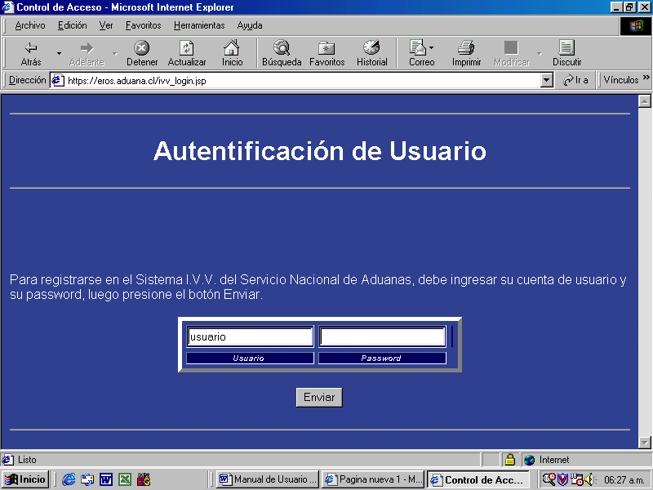
Figura 1

Luego de ingresar el usuario y su clave, aparecerá el menú principal del sistema (figura 2)

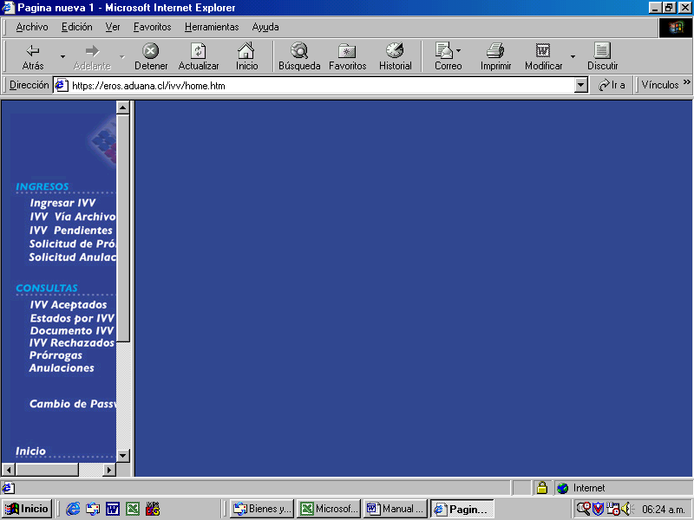
Figura 2

Este menú principal se divide en Ingresos y Consultas, así entonces para los Ingresos tenemos las opciones:

INGRESOS

Ingresar IVV: Esta opción permite al usuario ingresar los IVV uno a uno, despliega todos los DUSLEG pendientes de presentación y ordenados por fecha de vencimiento, de tal manera que el usuario haga un clic sobre el que desea tramitar y el sistema le propone el IVV con los datos extractados desde el DUSLEG. En esta opción sólo podrá modificar aquellos datos que de acuerdo con la normativa vigente, sean modificables. Así entonces se podrá modificar lo siguiente:

En el encabezado: País destino; Valor Cláusula de venta; Comisiones en el exterior; Otros gastos deducibles; Total FOB; Seguro; Flete; Total CIF; e ingresar el período de Comercialización.

En cada item: FOB unitario, Cantidad de mercancías; Valor FOB del ítem.

También el usuario puede enviar un archivo adjunto en la sección “Seleccione Antecedentes / Examinar” que se utiliza de respaldo de las operaciones de venta. Este archivo adjunto debe estar compuesto de un solo documento, por ejemplo, un documento Word con una o varias páginas con documentos escaneados, el cual se recomienda comprimir.

Para mayor seguridad del usuario el sistema cuenta con un algoritmo de cálculos predefinidos, que asegura la integridad de los datos ingresados.
Una vez que esté seguro de los antecedentes debe hacer clic en el botón enviar IVV, y el documento será enviado al Servicio Nacional de Aduanas para su revisión.

Asimismo, el usuario tiene la opción “Ver DUSLEG”, la cual le permite visualizar el DUS Legalizado para su apoyo en la confección.

IVV vía archivo: Cuando un Exportador desee enviar más de un IVV a la vez, debe ocupar esta opción. Para ello debe contar con un sistema propio que sea capaz de generar archivos con estructuras definidas, en otras palabras debe poder generar un archivo según el registro de datos publicado en el Anexo 36B de la Resolución nº 4769 del 30/12/2002 la cual define los campos, tipos y largos de los datos a enviar.

Cuando se ocupe esta opción el sistema validará el registro que se esté enviando y si corresponde lo cargará generando la misma lógica que se aplica al mandarlos uno a uno, vale decir esta opción es sólo para presentar más de un IVV y luego de presentados siguen su curso normal. Sin embargo, en esta opción no podrá enviar archivos adjuntos, por lo que si desea enviar IVV con datos adjuntos de respaldo deberá seguir las instrucciones según la opción “Ingresar IVV”.

IVV pendientes: En esta opción el usuario podrá consultar en qué parte del ciclo se encuentra un documento enviado, entonces podrá saber si está por revisar o ya fue revisado por el SNA y está “Reparado por antecedentes”.

Cuado esto ocurra deberá hacer un clic sobre el número del IVV en cuestión y en el mismo documento podrá visualizar en el recuadro “Debe adjuntar los siguientes antecedentes......” se indica el tipo y el ítem por el cual son solicitados. Esto significa que los datos consignados no son suficientes para la aprobación del documento, por lo que deberá enviar antecedentes, los cuales se adjuntan en la sección “Seleccione Antecedentes / Examinar”.
y luego de incluir los antecedentes solicitados debe pinchar el botón reenviar IVV.

Solicitud de Prorroga: Mediante esta opción el usuario podrá solicitar aplazar un vencimiento para presentar el IVV de un DUSLEG, para ello deberá consignar: número del DUS; cantidad de días solicitados; y la causal.

Solicitud de Anulación: A través de esta opción el usuario solicita la anulación de un IVV ya presentado y aprobado, en donde deberá consignar: número del IVV y la causal.

Es importante indicar que las anulaciones y las prórrogas deben ser claramente fundamentadas y el Servicio Nacional de Aduanas podrá entregarlas sólo en los casos estrictamente legales.

CONSULTAS

Además el sistema cuenta con una serie de consulta que ayudan a obtener información acerca de la tramitación del IVV.

IVV Aceptados: En esta opción se puede ingresar un rango de fecha que le permitirá visualizar todos aquellos IVV que han sido aceptados para el rango ingresado, desplegando datos como: número del IVV; código de Aduana; fecha de aceptación; nombre del Exportador; RUT del Exportador; código y nombre del despachador y el Total valor FOB. Ver figura 3.

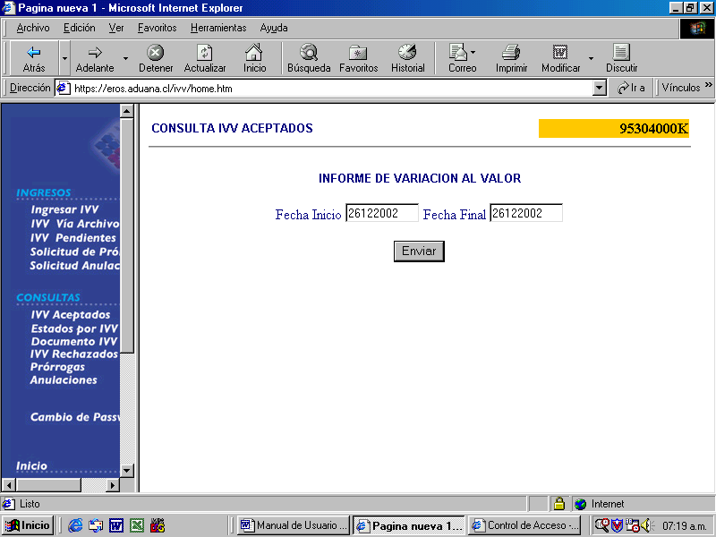

Figura 3

Estados por IVV: Esta opción permite al usuario determinar el estado del IVV con sólo ingresar el número del documento.

IVV Rechazados: Esta opción muestra al usuario todos los IVV que se encuentren rechazados, visualizando el número y la fecha de presentación, además al hacer clic sobre el número, mostrará el motivo del rechazo.

Prórrogas: Esta opción muestra al usuario las respuestas a las solicitudes de prorrogas para presentar el IVV de un DUSLEG de acuerdo con un rango de fechas de solicitudes realizadas que deberá ingresar. Esta información es la respuesta de Aduanas con relación a la solicitud tramitada a través del menú de ingreso.

Anulaciones: Aquí el usuario puede ver las respuestas a las solicitudes de anulación de un IVV, de acuerdo con el rango de fecha de solicitudes que se indique. Esta información es la respuesta de Aduanas con relación a la solicitud tramitada a través del menú de ingreso.

Cambio de Password: Si el usuario necesita cambiar su clave de acceso a este sistema, lo podrá hacer en esta opción, para lo cual debe ingresar la clave vigente (actual) y la nueva clave.

